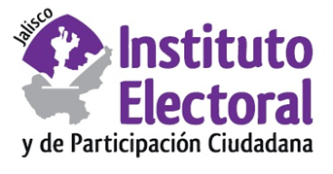

**Primera sesión extraordinaria de la Comisión de Participación Ciudadana**

**Fecha:** lunes 25 de enero de 2021

**Hora:** 13:00 horas

**Lugar: Videoconferencia**

**Orden del día:**

1. Presentación y, en su caso, aprobación del orden del día.
2. Análisis, discusión y, en su caso, aprobación del acuerdo de la Comisión de Participación Ciudadana, mediante el cual se propone al Consejo General la Estrategia Integral de Promoción de Participación Ciudadana en el Proceso Electoral 2020-2021, del Instituto Electoral y de Participación Ciudadana del Estado de Jalisco.